彰化縣國民中小學「素養導向教學與評量」設計案例
一、課程設計原則與教學理念說明（請簡要敘明）
1.學會夾球的基本動作
2. 應用基本動作常識，處理練習及遊戲問題

二、教學活動設計
（一）單元
領域科目 |  | 體育 |  | 設計者 | 鍾佩伶
單元名稱 |  | 玩球完勝 |  | 總節數 | 共 1節，__40___分鐘
教材來源 |  | □教科書（■康軒□翰林□南一□其他 ）  □改編教科書（□康軒□翰林□南一□其他 ）  □自編（說明：）
學習階段 |  | □第一學習階段 （國小一、二年級）  ■第二學習階段 （國小三、四年級）  □第三學習階段 （國小五、六年級）  □第四學習階段 （國中七、八、九年級） |  |  |  | 實施年級 | 三年級
學生學習  經驗分析 |  | 已認識控制滾球力道與方向的動作要領
設計依據
學科價值定位 |  |  | - 動作技能基本動作。  - 觀賞他人的動作表現。  - 學會控制滾球力道與方向的動作。
領域核心素養 |  |  | 1具備良好身體活動與健康生活的習慣，以促進身心健全發展，並認識個人特質，發展運動與保健的潛能。  2具備同理他人的感受，在體育活動和健康生活中樂於與人互動，並與團隊成員合作，促進身心健康。
單元  課程  學習  重點 | 學習表現 |  | 1c-I-1 認識身體活動的基本動作。  1d-I-1 描述動作技能基本常識。  2d-I-1 專注觀賞他人的動作表現。  3c-I-1 表現基本動作與模仿的能力  3c-1-2 表現安全的身體活動行為。  3d-I-1 應用基本動作常識，處理練習或遊戲問題。
 | 學習內容 |  | Bc-I-1 各項暖身伸展動作。
單元課程目標 |  |  | - 能知道並做出控制滾球力道與方向的動作。  - 能盡力完成教材動作。  - 能和同學互相合作完成活動。  - 能觀察他人活動的表現  - 能運用課餘時間，從事玩球運動。
核心素養呼應說明 |  |  | 1具備良好身體活動與健康生活的習慣，以促進身心健全發展，並認識個人特質，發展運動與保健的潛能。  2具備同理他人的感受，在體育活動和健康生活中樂於與人互動，並與團隊成員合作，促進身心健康。
議題  融入 | 實質內涵
 | 融入單元
與他領域／科目連結
教學設備／資源
參考資料
（二）規劃節次（請自行設定節次，可自行調整格式）
節次規劃說明
選定節次  （請打勾） | 單元節次 |  | 教學活動安排簡要說明
 | 1 | 第 節課
 | 2 | 第 2 節課 | 球兒滾滾樂  滾球積分樂
 | 3 | 第 節課
 | 4 | 第 節課
（三）各節教案（授課節次請撰寫詳案，其餘各節可簡案呈現）
教學活動規劃說明
選定節次 | 第2節課 | 授課時間 | 40分鐘
學習表現 | 1c-I-1 認識身體活動的基本動作。  1d-I-1 描述動作技能基本常識。  2d-I-1 專注觀賞他人的動作表現。  3c-I-1 表現基本動作與模仿的能力  3c-1-2 表現安全的身體活動行為。  3d-I-1 應用基本動作常識，處理練習或遊戲問題。
學習內容 | Bc-I-1 各項暖身伸展動作。
學習目標 | 1.能知道並做出教材示範滾球的動作。  2能盡力完成教材動作。  3能和同學互相合作完成活動。  4能觀察他人活動的表現  5能運用課餘時間，從事玩球運動。
情境脈絡 | 暖身操後，能和同學合作，能控制滾球，將球滾進目標區域
教學活動內容及實施方式 |  |  | 時間 | 學習檢核／備註
【準備活動】  一、課堂準備  (一)教師：粉筆、樂樂排球12個,小藍架6個,分數掛牌  (二)學生：整隊好，做暖身操  二、引起動機  用雙手和球接觸，複習上周已會的滾球動作  【發展活動】  配合音樂、口令，完成滾球動作  活動:  【球兒滾滾樂】  1.6人1組持球拍在預備線後方，一個欄架前一次一人進行，輪流將球滾向目標，嘗試將球擊中瓶子，接著，滾球者將球撿回  2學生探索自己適合的姿勢和力道,向不同距離的欄架滾球,每人三個欄架至少要出手3次  【滾球積分樂】  - 3人1組,每人最多可滾3次,全組滾中的分數相加,總分達到15分就成功  - 各組活動開始前先進行討論,針對每個人能力安排任務,合作依分配的任務執行  【總結活動】  表揚表現良好的同學，給予鼓勵，並請他們示範給班上觀摩。  鼓勵學童發揮創意，培養球感。 |  |  | 5分鐘  10分鐘  20分鐘  5分鐘
學習任務說明
能知道並做出教材示範滾球的動作。
能盡力完成教材動作。
能和同學互相合作完成活動。
能觀察他人活動的表現

三、教學回饋（待教學實踐後完成）
教學照片（至少四張）
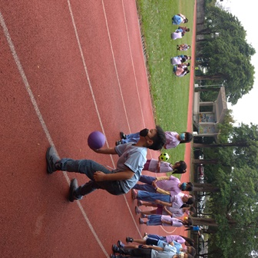 | 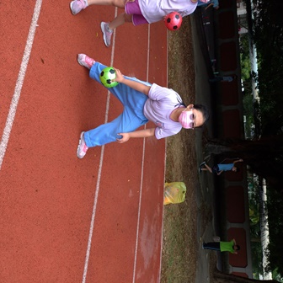
滾球 | 預備動作
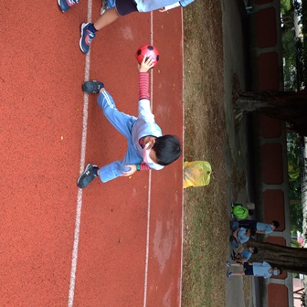 | 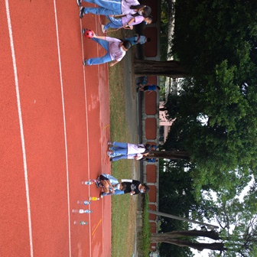
滾向目標 | 看我滾中幾分球
教學心得與省思
學生努力學習滾球的基本動作及模仿的能力外，也希望透過活動的設計與學習，學會與他人互相合作完成活動的能力及觀賞他人的動作表現，並進一步發揮創意，用不同方式將球滾出。

